郑东新区第一届青少年科技运动会

竞赛手册

目 录
水火箭比赛方案 2
气弓箭比赛方案 5
铁丝陀螺比赛方案 9
抛石机攻城比赛方案 11
纸桥承重比赛方案 13
螺旋桨反冲小车竞速方案 15
落体缓降装置竞赛方案 18
“鸡蛋”撞地球比轻比赛方案 20
其他事宜 22

水火箭比赛方案
一、项目概述
参赛小组须在120分钟内现场制作水火箭，所需工具及材料选手自备。在制作区完成水火箭制作后到发射区进行比赛，成绩以水火箭飞行高度顺序排名。
二、组队说明
选手以小组形式组队参赛（每组2-3人），比赛按照学段划分为分小学组、初中组。
三、制作要求
- 水火箭箭体制作要求使用碳酸饮料瓶（汽水瓶）制作，或耐压1.2Mpa以上的饮料瓶。
- 各小组根据自带的工具及材料现场独立制作水火箭，所用材料在参赛之前不能加工。
- 水火箭的制作要求：箭体外不得加装构成安全威胁的硬物，违者不允许发射。
- 需制作多级水火箭的小组，箭体要求现场完成，分离器可提前制作。
- 制作水火箭长度要求超过80cm。
四、比赛细则
- 制作区：
- 选手在指定区域完成检录和检查后按工作人员的安排入座。
- 开始比赛后选手不能以任何方式与小组以外的人员沟通联系，发现两次立即取消比赛资格。
- 选手必须在120分钟完成制作，否则视为自动放弃比赛。
- 开始制作1小时后才能申请提交作品，并在工作人员安排下进入准备区。
- 每个比赛小组统一配发一个降落伞，可在降落伞上安装整流罩，但不可对降落伞修改或裁剪，降落伞安装不可影响降落伞正常打开。
- 完成制作后收拾场地、录入信息后方可到准备区等待发射。
- 准备区：
- 比赛小组按到准备区的先后顺序取排队号，排队进入比赛区，制作时间结束统一提交的小组按报名表顺序排队。
- 选手在准备区等待首次发射时不得继续修改水火箭，违者取消比赛资格。完成首次发射后如果选手需要调整水火箭，仅限于使用剪刀和电工胶，不得拆卸或更换箭体上的瓶子，违者取消当次发射资格。
- 小组按照排队顺序依次进入发射区，所有进入发射区的小组都必须跟随带队工作人员，按要求比赛。
- 比赛所用发射架自带，没有发射架的小组由裁判按顺序安排发射，不听从安排视为放弃比赛。
- 发射区：
- 在准备区及发射区比赛的所有小组都必须跟随该小组的工作人员进入和退出。进入发射区的所有人员必须佩戴安全帽。
- 水火箭发射连续两次进行，每小组有2次发射机会，取最大高度为最终成绩。
- 所有参赛水火箭的发射气压必须在0.4Mpa~0.7Mpa的范围内，具体由参赛选手自行选择，由裁判统一充气。
- 若因裁判原因导致无法正常比赛，应立即结束当前小组的比赛，由裁判安排回到准备区重新调整。
- 若发射区中途因某种原因不能延续比赛，所有未完成参赛的小组必须上交水火箭作品，由工作人员统一保管，待比赛继续时领回水火箭继续比赛。
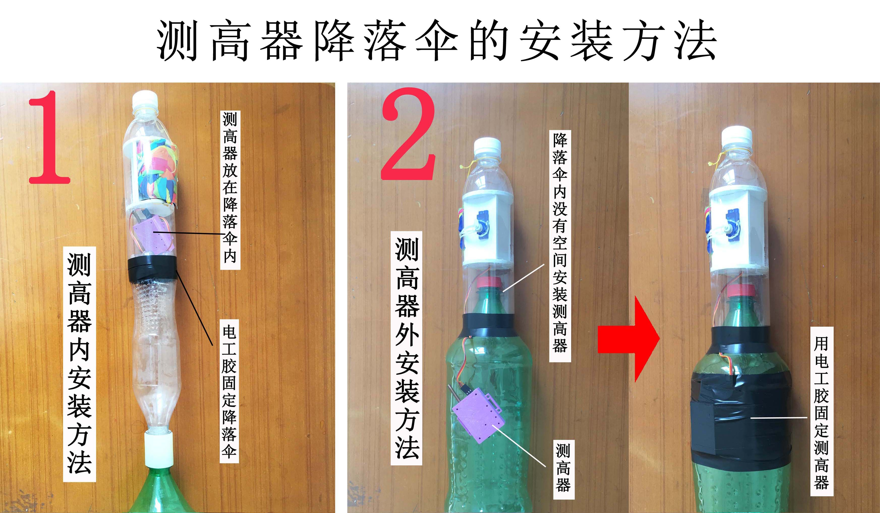
- 发射前箭体必须装上组委会统一提供的高度采集器(约20g)及降落伞（约70g）如下图。测高器的安装和拆卸由专门的工作人员操作。
五、判罚细则
- 禁止携带成品或半成品的箭体、尾翼、整流罩进入比赛场地，否则取消其参赛资格。
- 水火箭只能使用空气和纯水（含自来水，但不得添加溶剂或沙子等物质）做动力，否则取消其参赛资格。
- 比赛时因制作问题充气气压无法达到0.4Mpa的，立即取消发射。本次成绩为0米。
- 比赛时因制作问题，在充气时箭体发生故障，立即取消发射。本次成绩为0米。
- 在充气过程中（未达到0.7MPa）水火箭发射爆裂的立即停止本次比赛，本次成绩为0米。
- 若因测高器的问题导致降落伞提前打开而影响成绩，选手有权要求重新排队发射。
- 若水火箭飞行过程中降落伞一直无法打开，而有成绩显示，认定成绩有效。
- 完成发射后若对比赛有质疑的小组，请收集相关证据，在发射后30分钟内向负责裁判申诉，裁判组将根据实际情况做出裁决。
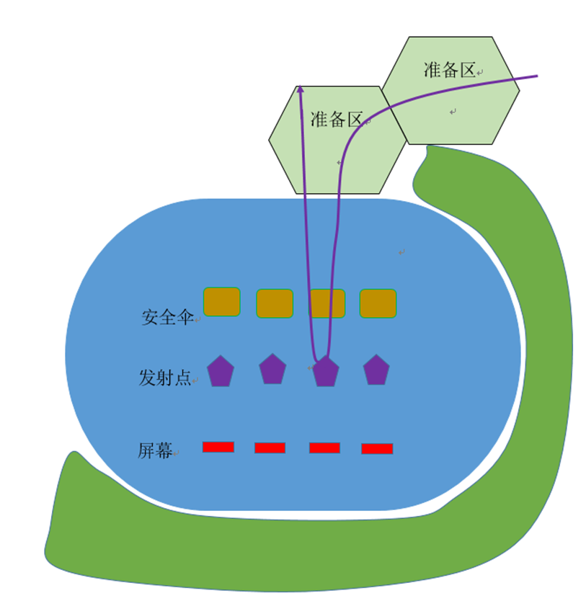
五、比赛及测试场地
比赛区及准备区在田径场进行，场地主要分有比赛区（发射点、显示屏）和准备区，如右图所示。
六、安全注意事项
- 所有进入发射区的人员都必须佩戴安全帽。
- 发射区域内只允许裁判及本次发射参赛选手进入，其他人不得入内。
水火箭发射场地示意图
- 执行发射参赛选手必须听从裁判发射指令，否则取消其参赛资格。
- 禁止携带无关比赛的设备进入发射区。

气弓箭比赛方案
一、项目概述
本项目在吹箭游戏基础上做了独创性改进，通过加压储气瓶将能量存储在瓶中，发射时箭体只是在发射管阶段做加速运动，如同传统弓箭将存储的弹性势能通过弓弦让箭加速一样，顾命名为气弓箭。参赛者用所提供的材料制作气箭模型套在相应的发射管内或管外，通过手持发射器进行打靶比赛。
二、组队说明
本项目以小组形式进行比赛，每组1-2人；按照学段分为小学组、初中组。
三、制作要求
1.箭体材料：专用铜板纸7张（206mm*282mm，6.8g/张，117g/㎡，组委会统一提供）；透明胶带和双面胶各1卷（选手自带）；除了以上三种材料，制作好的箭体上不能出现其他材料；
- 制作工具：参赛选手自带制作管（供参考：普通PVC材质，外径分别为20mm、25mm、32mm）；其它如剪刀、美工刀、尺子、笔、垫板（保护桌面）等自带。
- 发射装置：参赛选手自带（如图1）。包括发射器和3根发射管，发射装置均不可改装（装置规格:枪身长62cm，握柄长10.5cm，加压的最大值为0.4mpa大气压。充气方式可利用手动将空气压缩至发射器内，充气过程只能单人或借助自身身体部位施力，也可如图2所示借助地面进行充气。
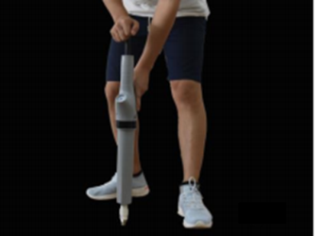
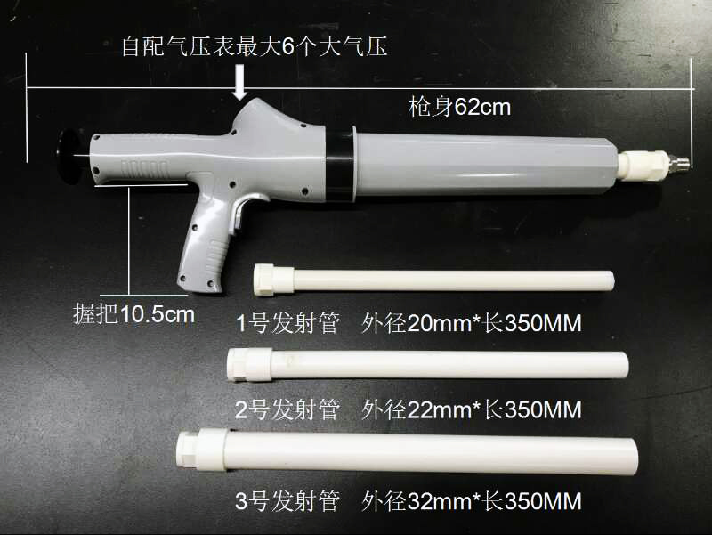

图1 图2
4.选手利用材料制作的箭体数量不限，并在箭体明显位置做好签名标记。
5.在正式比赛或发射环节中，参赛选手不能加装规定之外的其它材料，违者取消
比赛资格。
四、比赛细则
1.制作时长60分钟，制作时间结束后方可进入测试和比赛环节。
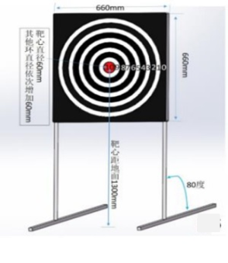
2.发射前选手应检查所用发射器的完好情况，如有问题可提出更换。发射中如出现箭体未能脱离发射器则记为发射失败，该次成绩为0环。
3.靶环如图3，分值设置为由内至外依次为10、9.5、9、8.5、
8、7.5、7、6.5、6、5.5、5、4.5、4、3.5、3、2.5、2、
1.5、1、0.5、0。
- 箭靶有两种款式，老版款式采用pvc管拼接而成，新版款式
采用不锈钢焊接而成。靶面与地面成80度夹角，靶面包含特制
厚度为20cm的珍珠棉和喷印有靶环的广告写真纸（利于箭体扎入）。 图3
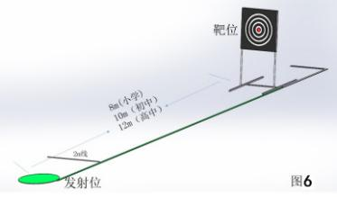
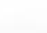
- 箭体射中并扎入有效区域即可记相应靶环分值，当箭体射中环线或接触环线时记内侧靶环分值（即记高分），并由裁判拍照和录像记录。
- 箭体必须扎入靶面才可计分。若箭体碰到靶面弹落，视为未扎入靶面计分为0。若箭体扎入靶面但裁判员未判定分值就已掉落，判定扎入靶面，按照中靶点计分，此过程会有摄像头拍摄为证。 图4
7.发射过程中若箭体不慎落地或者走火，但箭体的一部分落在2米线内（如图4），
视为箭体未射出，选手可再发射一次（注：整场比赛只允许出现一次）。
8.比赛分淘汰赛和排位赛。淘汰赛阶段每组选手有2次试射机会,也可申请直接
进入比赛。每组有3次发射机会，比赛成绩为3次发射得分之和。若出现并列
情况，则并列的选手加赛，加赛没有试射。若淘汰赛阶段选手提前离场，视为
自动弃赛。淘汰赛各学段成绩前三名进入最后的排位赛。
- 排位赛的比赛场地相对淘汰赛靶位距离增加2m，排位赛阶段，选手需重新制
作箭体进行比赛。排位赛比赛规则与淘汰赛相同。
五、违规判罚
1.气弓箭比赛，犯规的主要处罚包括口头警告、黄牌警告、红牌警告（若累计两
次黄牌警告或1次红牌警告，则直接取消比赛资格）。口头警告为轻微违规，
不影响成绩；黄牌警告是在口头警告之后再次出现违规的情况下进行的；红牌
警告为严重违规。当选手无视黄牌警告，继续违规发射，裁判员出示红牌，取
消比赛资格，如有异议可在作出判罚后规定时间内向组委会提出书面申诉。除
以上情况外，冒名顶替、偷换作品或加装规定之外的材料等也会作出红牌判罚。
2.制作结束，由裁判员回收制作管并检查桌面状态，脏乱差或者桌面受到损伤，
裁判员需要记录并黄牌警告1次。
3.制作好的箭体上若有其他规定之外的材料则取消比赛资格。
4.制作、测试、比赛场地禁止教师和家长进入或远程指导，一经发现直接取消比
赛资格。
5.选手必须听从裁判指挥发射，在裁判没有允许发射的情况下，擅自发射者， 记
当次成绩为0。
6.选手进行正式发射时，箭体不得超过各学段规定距离，违者取消当次发射成绩。
六、场地布置
1.靶环设置如图3，靶架按照奥运会标准高度和倾斜10度设置，各环靶中心距
离地面130厘米。
- 靶位与发射位的距离分别为8米（小学组）、10米（初中组）、12米（高中组）
（如图4），排位赛的比赛场地相对淘汰赛靶位距离增加2m（如遇室外不能发
射情况，可根据室内场地调整统一相应距离）。
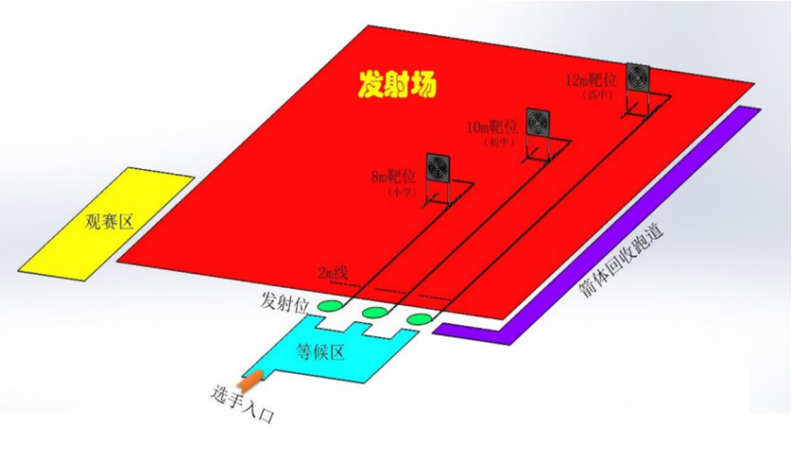
3.发射场地布局如图5。
图5
七、安全注意事项
1.由于射箭项目具有一定的危险性，未成年的学生禁止单独进行，需要在家长或
者教师的指导下开展。
2.由于射箭项目具有一定的危险性，项目开展过程，所有选手需听从裁判和志
愿者的指挥和指导，比赛场内，除了在规定的练习时间或在裁判长的信号指挥
下，选手在起射线上可以正对靶的方向外，其他时间不得向其他方向发射；比
赛时，除轮到发射的选手外，其他人一律不得进入发射区。
- 为保证安全，充气完成后，发射装置指向靶位才可安装箭体，充气过程中不
得安装箭体（即先充气后装箭体）。
- 发射场地布局如图5，选手由入口进入等候区排队轮流发射，红色区域为发射
场，比赛过程禁止人员进入（裁判除外）。
- 根据《中华人民共和国枪支管理法》规定的枪支构成要件，所发射金属弹丸
或其他物质的枪口比动能小于1.8焦耳/平方厘米（不含本数）、大于0.16焦
耳/平方厘米（不含本数）的。具体的执行办法是：在一米左右距离，向一个
25.4mm厚度的干燥松木板射击。子弹能够射穿就认定可以致人死亡，卡住的
话，就认定能够制人伤害。符合以上两种情况的就可以认定是枪支。经过实际
测试本项目所使用的高压发射器最高气压为320KPa,管口直径为2cm,箭体出
膛速度超过100km/h。由于箭体材料为普通纸，所以不足以扎入木板，但可以
扎入甚至扎穿泡沫板，所以保证安全，此项目必须在教师或者家长的监护下实
施，充气和发射过程中箭头都禁止对人。

铁丝陀螺比赛方案
一、项目概述
陀螺比赛是参赛选手在规定时间内使用组委会指定材料（固定长度的铁丝）做成陀螺，记陀螺在一次启动后持续旋转总时间为成绩，旋转时间越长比赛成绩越好。
二、赛制说明
陀螺比赛按照学段划分为分小学组、初中组，所有学段均以个人报名参赛。
三、制作要求
1、比赛材料说明
比赛材料由组委会统一提供，规格及相关要求如下：
组别 | 铁丝直径 | 铁丝长度 | 误差
小学组 | 1.2mm | 20cm | 直径误差±0.02mm  长度误差±1%
初中组 | 1.8mm | 20cm | 直径误差±0.02mm  长度误差±1%
2、比赛工具说明
工具需选手自行准备，携带工具种类和数量不限，但比赛过程中不允许转借其他选手。
3、制作时间限定：40分钟
制作时间结束参赛选手必须将陀螺交至裁判处，每位选手只上交一个陀螺。
四、比赛细则
1、 每位选手共3次测试机会，取最高成绩为最终成绩；
2、 记计时0点至陀螺停止旋转时刻总时间为成绩，时间长者成绩高；
3、 计时0点前选手约有30秒准备时间，最后10秒进入倒计时，计时至0点陀螺必须处于旋转状态，超时启动者成绩无效；
4、 计时过程中不可触碰陀螺，也不允许以任何方式给陀螺提供额外动力；
5、 测试环节允许选手携带工具进入测试场地进行作品调整；
6、 所有选手必须在指定场地测试，测试过程中陀螺若从瓷砖边缘掉下计时立即终断。
五、违规判罚
1、禁止携带成品或半成品陀螺进入制作现场，违规者取消其参赛资格；
2、选手材料、半成品、成品及制作工具不允许交换，违规者取消其参赛资格。
3、比赛时只能徒手启动陀螺，不允许给陀螺提供额外动力，违规者取消其消参赛资格；
4、比赛过程中选手不得刻意改变测试场地周边环境，例如在测试台面增加异物、煽动气流等，违者取消参赛资格；
5、比赛结束参赛选手必须将陀螺交至裁判处，违规者取消其消参赛资格。
六、比赛及测试场地
1、测试场地：
600*600mm正方形瓷砖表面，赛前校好水平，瓷砖边缘内扩35mm贴有广告海报膜。
2、比赛场地示意图（具体以比赛现场为准）：
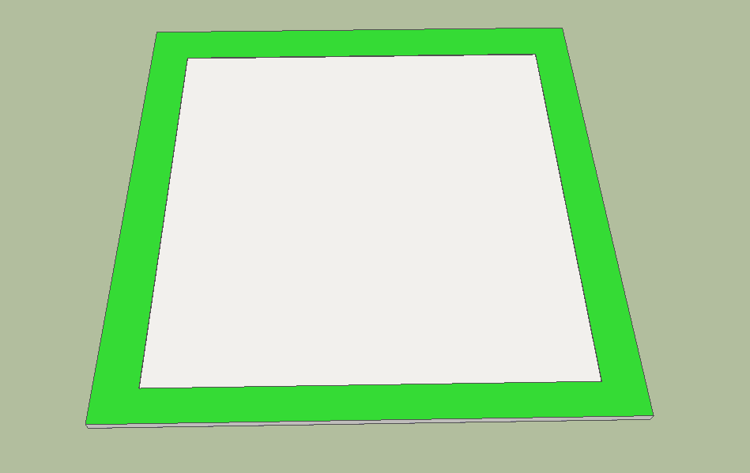

抛石机攻城比赛方案
一、项目概述
抛石机作为古代应用广泛的重型兵器，蕴含着劳动人民丰富的智慧，是科学与技术完美融合的杰出代表。本项目要求用一次性竹筷等材料现场搭建重力式抛石机并进行“攻城”比赛。比赛主要比拼的是投射精准度。
二、组队说明
参赛选手以小组形式组队参赛，每组2-3人。比赛按照学段分为小学组、初中组。
三、制作要求
1、比赛材料
组委会每组提供一次性竹筷30根（长约20cm，直径约5mm），除筷子外其他材料自备。
2、比赛工具自备
参考工具：热熔胶枪、尖嘴钳、斜口钳、美工刀、角尺等（场地提供220v电源）。
3、作品要求
（1）抛石机统一要求为重力式抛石机，即抛石机的抛射动力全部由配重提供，配重材料、数量不限。
（2）抛石机主体结构必须是用一次性竹筷（30根以内）搭建，底座可以使用自带板材。
4、制作时间
现场制作时间统一为120分钟（含调试时间）， 制作时间截止后所有参赛作品交至作品区存放。
四、比赛细则
1、比赛采用回合制对战，总决赛为三局两胜制，其余对阵方案具体视实际参赛情况而定，届时会统一现场公布。
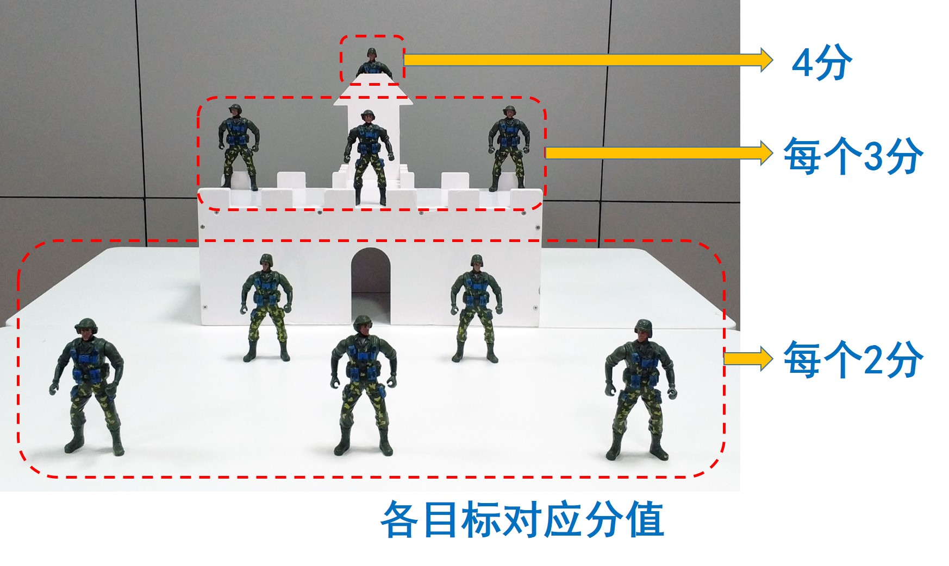
2、比赛以定点打击目标的方式进行，采取积 分制，击倒不同目标获得相应分数（各目标摆放位置及对应分值如右图），目标被击倒后不再放回，积分高者获胜。
3、“子弹”击中目标任何部位击倒（含反弹击倒）后可获相应分数。
4、比赛采取回合制，每组统一配发12发“子弹”（M8螺母），每个回合双方最多各有20s时间瞄准发射，每次只能发射一枚“子弹”。若选手在对方的发射时间内抢发，则该子弹作废。
5、比赛过程中抛石机底座不可逾越“护城河”界，配重下落不得低于桌面。
6、每场比赛，双方各有一次暂停（2min）机会。选手可根据情况向裁判申请暂停，暂停期间双方均可对抛石机进行抢修调试和练习。
7、淘汰赛中只要某一方目标全部倒下，且双方回合数相同，则比赛结束；若配发子弹全部打完双方积分一致，则进入加时赛。加时赛所有目标归位，双方配发5发子弹。
五、比赛场地：
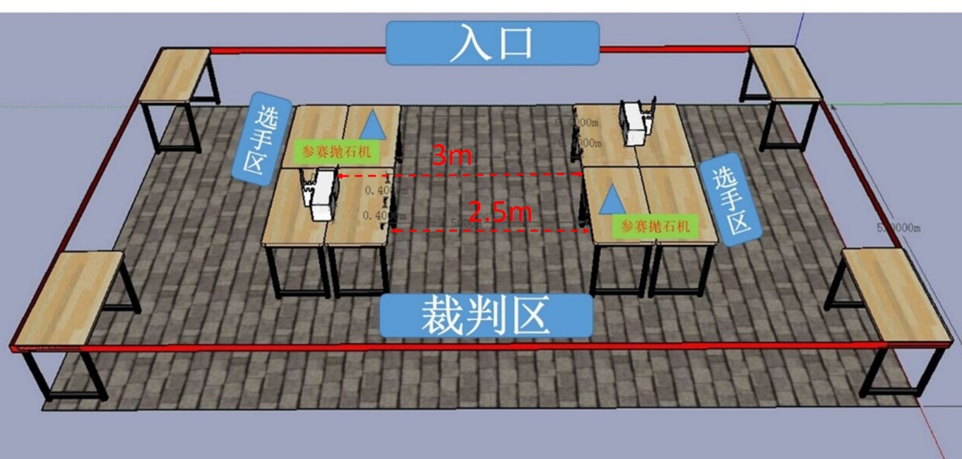

抛石机攻城比赛场地示意图

纸桥承重比赛方案
一、项目概述
参赛小组自带工具使用组委会所提供的材料在120分钟内现场制作一座纸桥，在完成纸桥制作后，进行承重比赛。比赛成绩按测重车完全通过纸桥，其所承载最大重量为最终成绩。
二、组队说明
参赛选手以小组形式组队参赛（每组2-3人），比赛按照学段分为小学组、初中组。
三、比赛材料及制作要求
1、比赛材料
A4纸35张，文具液体胶水1瓶（10ml），美纹纸1卷（10mm*15m），由组委会统一提供，不得自带。
2、比赛工具
参考工具：钢直尺、美工刀、剪刀、铅笔、圆棒、垫板等，由参赛小组自备，比赛场地不提供电源，如需用电动工具，自备充电池。
3、制作时间：120分钟
4、制作要求
纸桥结构类型不限，桥梁主跨能通过一个28cm*28cm*6cm的障碍物长方块，制作好的纸桥能够放入测重装置两个桥台之间位置（桥台高度14cm宽度15cm间距50cm）；桥面不得搭到桥台平面，桥面能通过测重车及测重物。不能同时满足以上要求的桥梁视为不合格，不得进行承重测试。
四、比赛规则
1、参赛小组将完成制作的纸桥交至测重区，按裁判要求对纸桥称重、抽签确定比赛顺序。
2、测重时由参赛小组自行将纸桥放置至测重装置的两个桥台之间，纸桥不得粘接到测试装置；选手将障碍物通过桥主跨，不能通过则不得进行测重；自行选择组委会提供的测重重物，加载至测重车上，加载完毕，通过遥控器操控测重车从一侧桥台通过桥面行驶到另一侧桥台上停下，测重车能完全通过桥面则此时承重量记为有效。每组有3分钟测试时间，3分钟内不限测试次数，取承重量最大一次记为最终成绩。
3、测重车行驶过程中不得触碰纸桥及测重车，两次测重之间可以对纸桥进行整理、扶正、位置调整、加固，加固只能利用纸桥本身的材料，不能从场外拿取。
4、测重车从桥台驶不上纸桥、在桥面行驶过程中倾倒掉落、行驶不到对面桥台即为失败，终止该次测试。
5、测重结束后，由裁判对纸桥进行破坏性检查，如发现纸桥内夹杂有其他非组委会提供的影响承重的材料则视为违规，取消成绩。
6、比赛结束，以测重车所承载重量大小顺序排名，若承载重量相同，则纸桥自重轻者胜。
五、测重装置示意图：长度单位（cm）
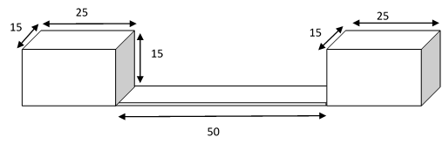
装置一：桥台
14
装置二：测重车（同步履带车）
侧面 正面
装置三：测重重物
测重重物为铁砂袋，有0.5KG、1KG、2KG、5KG、10KG等规格。

螺旋桨反冲小车竞速方案
一、项目概述
参赛选手以小组形式组队参赛（每组2人），要求在90分钟内根据要求现场制作一辆尺寸不超过200*200*200mm的螺旋桨反冲小车，并按规则完成小车直线竞速比赛。
二、组队说明
参赛选手以小组形式组队参赛（每组2人），比赛按照学段分为小学组、初中组。
三、制作要求
（一）比赛材料（自备）：
1、电池：2节以内，南孚5号碱性电池（电压1.5V，直径14.5mm，高度50.5mm）。
2、马达、螺旋桨：均最多使用2个，型号及规格不限；
3、车轮及导向轮（不得连带轴承等配件）：可提前或现场加工制作，也可直接购买成品。
4、其他材料：除马达、电池、电池盒、螺旋桨、开关、车轮以外的材料均必须携带原材料进行现场加工，具体要求如下：
①方形材料：凡具有一定长、宽、高的材料，包括方形木条（杆）类，其长度和宽度均不小于20cm；
②圆柱（管）形材料：直径不限，其长度不小于15cm；
③车轴、轴套、轴承、轴支架、电机支架等相关配件不得购买成品或提前加工。
特别提示：常见的方木条，雪糕棒、乐高套件（梁类）为违规材料，整个比赛过程中，一旦发现选手使用违规材料，均按违规处理。
（二）比赛工具自备
参考工具：热熔胶枪、电烙铁、美工刀、钢直尺、尖嘴钳、砂纸、手电钻等。
（三）制作要求
1、选手使用的马达、电池、车轮、螺旋桨等材料必须经过裁判员的检测，不符合要求的暂时由裁判员保管；
2、因光电门需有一定遮挡区域才能正常工作，对于无法被光电门检测到的小车，需在车体上增加30×30mm以上的挡光片；
3、不得使用任何电路板或储能元器件，电池与电机之间必须使用导线或开关直接连接；
4、选手在比赛过程中若需要借用其他材料及工具，可先与场地裁判说明，再向其他选手借用，或由指导老师补送；
5、比赛过程中，指导老师不得在场边提示、干扰选手比赛，否则按违规处理；
6、制作时间结束，应立即停止制作，并按要求将小车（仅限一辆）放置到指定位置，不得再接触；
四、竞速细则
1、经检测，小车不符合制作要求的，直接取消其竞速资格。
2、每个参赛队有90分钟制作时间，期间参赛者可在赛道上进行自由调试，制作时间结束所有小组立即停止制作和调试，贴好标签，统一上交作品至规定区域，且每位选手只能上交一辆小车。
3、比赛时，各小组按照签到表决定出场顺序，每个参赛队有60秒准备时间（选手也可申请直接测试）和90秒测试时间，测试时间内可进行多次测试。记小车通过起点至终点的时间为有效成绩，取最好的一次成绩作为最终成绩。当裁判发出“开始”口令后，开始90秒倒计时，车辆通过起跑线和终点线的时间由光电门自动计时，计时精确到0.01秒。当裁判发出“停止”口令后，比赛立刻终止，此后通过终点线的成绩视为无效。
4、小车出发时，选手不得以任何方式推动小车，小车自起跑线出发后，如果处于正常行驶状态，参赛选手不得接触小车和脚踏入赛道内，否则本次测试按失败处理。比赛过程中，如果小车被卡住、翻车、倒行等情况而致使的未能测出成绩时，参赛队员可以取回小车，本次测试按失败处理；
5、比赛期间，参赛者不得带小车离开赛区，比赛结束后，参赛者签字确认成绩无误后方可领回自己的小车。
6、比赛过程中，小车因冲撞轨道挡板而导致的车体损坏，责任由参赛者自行承担；
7、所有参赛者必须听从现场裁判长统一指挥，凡提出申诉者，由裁判组统一仲裁，如若发现有干扰比赛的情况，不听从裁判员劝导，将对干扰比赛的参赛者取消当次比赛成绩，情况严重恶劣的，将取消其比赛资格。

五、比赛场地要求
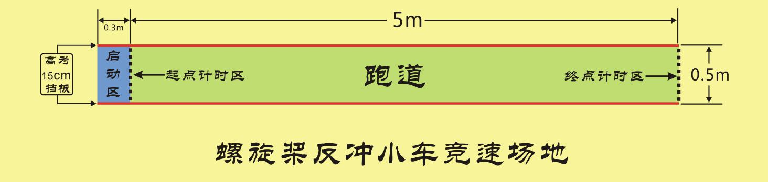
场地要求如下图所示：分为启动区、跑道（场地地板）、起点计时区、终点计时区、跑道挡板等5个部分。

落体缓降装置竞赛方案
一、项目概述
用规定材料作一个装置，让滚珠在装置上滚动下落直至离开装置，以滚珠在装置上运动时间长者为胜。
二、组队说明
本项目按照学段划分为小学组、初中组，选手必须按照同一学段组成参赛队伍报名参加比赛，每个参赛队伍人数2-3人。
三、制作要求
（一）材料及工具
1、组委会每组统一提供空心钢球1颗用于制作期间测试。钢球直径25mm，厚0.5mm，304不锈钢，重量约6g。选手在比赛完毕后须将钢球还给裁判。
2、选手在以下范围内自带材料：
板型材料：每张的原始尺寸不小于长宽20cm×20cm，厚度不限，材质不限，数量不限。板型材料要注意平整，不允许带圆弧形、球形材料（材料表面纹理不限）。
管型材料：每根原始尺寸长度不小于50cm，直径、厚度不限（包括实心），材质不限，数量不限。
线型材料：每根原始尺寸长度不小于50cm，粗细不限，材质不限，数量不限。
粘合材料：允许透明胶、双面胶、固体胶、免钉胶。不允许使用502等速干胶。
不得使用上述范围以外的材料。所有材料不得提前加工、打孔、折痕，划线。场地不提供电源。
- 选手自带测量、裁剪、切割、打孔等工具，如：剪刀、裁纸刀、直尺、打孔器等。

（二）比赛时间
1、制作时间90分钟。
2、制作时间结束后，各参赛队伍将装置摆放在本组桌面上，收拾好东西后离开比赛场地，并在附近等待裁判通知。
3、选手在比赛开始前不得再接触作品。测试前选手取出作品，摆放在统一的测试台上。摆放好后有3分钟可以对自己的作品进行调试，调试时间结束后立即开始测试。之后每两次测试之间有1分钟调整时间。

四、作品及测试要求
1、比赛顺序由现场抽签决定，所有参赛队伍在制作时间结束后按顺序测试，不接受提前测试。
2、作品大小长、宽、高都限制在50cm以内。装置要能够不借助其他物品进行独立支撑，不可用胶将装置粘接在桌面上，作品内不得出现不在规定材料范围外的物品，不符合要求的作品不得参加测试。
3、从选手将滚珠放置到装置上开始计时，释放时不得故意人为对小球施加力的作用，否则算违规单次计0秒。滚珠滚出装置停止计时，滚珠在装置上运动的时间即为单次测试成绩。小球如果中途停止滚动5秒以上即算本次测试失败，单次成绩记0秒。每支队伍有三次测试机会，取最高成绩为最终成绩。
4、比赛计时过程中选手不得接触装置和小球，也不得采用吹气、晃动桌子等方式干扰小球，否则算违规，单次成绩计0秒。

“鸡蛋”撞地球比轻比赛方案
一、项目概述
参赛小组须在90分钟内现场制作一个保护“鸡蛋”的装置，选手将装有“鸡蛋”的装置从6米高处掉落到指定区域（直径3米），通过内置传感器测算“鸡蛋”所有的冲击力来判断装置保护鸡蛋的好坏。冲击力越小成绩越好。
二、组队说明
选手以小组形式组队参赛（每组2-3人），比赛按照学段划分为分小学组、初中组。
三、制作要求
- 材料选手自备：竹签、吸管、透明胶、双面胶，数量规格不限。
- 制作工具选手自备，参考工具：剪刀、美工刀、直角尺等。
- 装置尺寸要求：装置最终尺寸要求在60cm*60cm*60cm内。
- 比赛作品数量不限。
- 比赛时统一给每组发放1个“鸡蛋”壳。
- 要求装置完成后能自由安装测量的“鸡蛋”传感器（约40g），比赛测试时由裁判员分配。
四、比赛细则
- 制作区：
- 选手在指定区域完成检录和检查后按工作人员的安排入座。
- 开始比赛后选手不能以任何方式与小组以外的人员沟通联系，发现两次立即取消比赛资格。
- 选手必须在90分钟完成制作，否则视为自动放弃比赛。
- 所有完成制作的作品都统一放置指定区域，又工作人员贴上标签，作品上交后不得继续修改。
- 完成制作后由工作人员带领下进入比赛区。
- 比赛作品由选手自行带至比赛区，中途不得继续修改作品，否则取消比赛资格。
- 在比赛区按照抽签顺序摆放比赛作品，开始测试前3分钟选手可以取出作品做简单调整，但不允许添加任何材料修改。
- 比赛区：
- 每组有2次有效投掷，取最小一次为最终成绩。
- 选手必须在3分钟内完成传感器安装，若因设备故障无法释放，在调节设备后重新计算时间。
- 比赛装置落地后只有“鸡蛋”蛋壳部分在有效落点区内（直径3米）的成绩才记录有效成绩，“鸡蛋”蛋壳部分完全离开区域成绩无效。
- 比赛由裁判统一释放装置，释放点在靶心正上方。选手可以根据需要要求裁判改变释放位置。
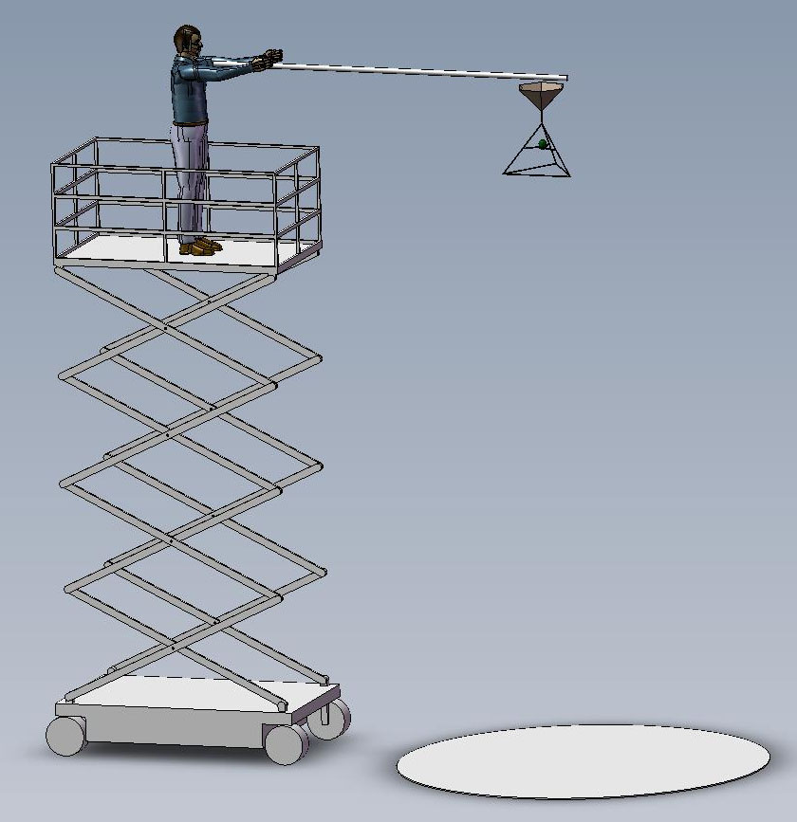

五、判罚细则
- 禁止使用比赛规定以外的材料制作比赛装置，否则取消其参赛资格。
- 比赛装置落地后只有“鸡蛋”蛋壳部分在有效落点区内的成绩才记录有效成绩，“鸡蛋”蛋壳部分完全离开区域成绩无效。
- 下落后“鸡蛋”弹开或破裂，视为测试失败，成绩无效。
- 若在装置下落过程中“鸡蛋”脱离装置，视为测试失败，成绩无效。
- 下落过程成绩超出传感器测量范围，显示“999.9”，视为测试失败，成绩无效。

其他事宜
一、质询和申诉
（一）比赛中遇争议时，各参赛队须由领队向裁判委员会提出。现场急待解决的问题可由领队向有关裁判长口头提出，但不得妨碍竞赛的进行。
（二）运动员对裁判的裁决如有异议，允许提出口头质询，在得到裁判长的明确答复后，应服从裁判员的裁决，不得多次抗争纠缠。
（三）对裁判员的裁决仍持有异议的，应由领队向裁判长提出书面申诉裁决，直至仲裁委员会最终判定，凡是与竞赛成绩有关的意见应在竞赛成绩公布后30分钟内向裁判长提出，过时不予受理。
二、安全及应急措施
（一）各校参赛指导老师负责本校学生的交通安全和赛场安全，确保竞赛顺利进行。
（二）组委会安排专人负责整个赛场的安全保卫工作，做好应急突发事件的处理工作，保证学生健康，平安、顺利的进行比赛。
三、文明管理
（一）参赛选手在比赛过程中不得出现辱骂、殴打等侮辱现场参赛及工作人员，不得有肆意影响比赛秩序，经工作人员及时警告不悔改者一律取消参赛资格；
（二）比赛过程中应当爱护现场公共设施，不得蓄意破坏，比赛结束当及时归还指定比赛器材。
（三）比赛期间选手应注意赛场卫生，比赛结束后应及时清理自己的比赛区域。

